【巩固练习】
一.选择题
1. 下列计算不正确的是( )
A. 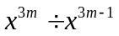＝x B.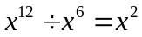
C. 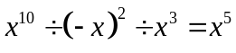 D.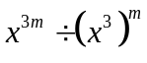＝1
2. 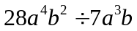的结果是 ( )
A.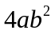 B.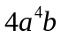 C. 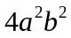 D. 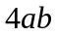
3. 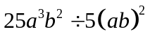的结果是 ( )
A. B.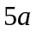 C. 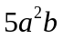 D.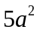
4. 如果□×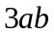＝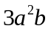，则□内应填的代数式是（ ）
A. B. C. D.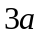
5．下列计算正确的是( )．
A.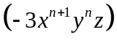÷ ＝0 B.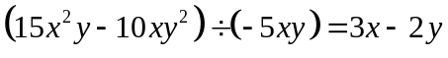
C.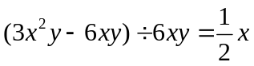 D.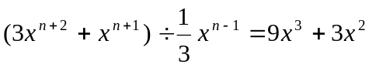
6. 太阳的质量约为2.1×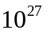，地球的质量约为6×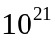，则太阳的质量约是地球质量的（ ）
A.3.5×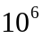倍 B.2.9×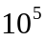倍 C.3.5×倍 D.2.9×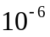倍
二.填空题
7. 若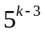＝1，则＝________.
8. 计算.
9．直接写出结果：
(1)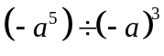＝_______； (2)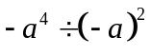＝_______；
(3)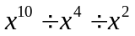＝_______； (4)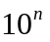÷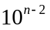＝_______；
(5)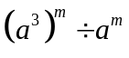＝_______； (6)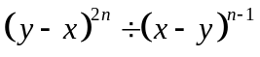＝_______．
10．直接写出结果：
(1)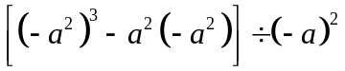＝____________；
(2)(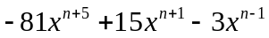)÷(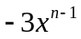)＝_____________；
(3)(____________)·(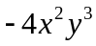)＝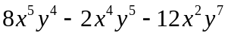．

11. 若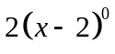有意义，则______________．
12．学校图书馆藏书约3.6×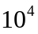册，学校现有师生约1.8×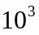人，每个教师或学生假期平均最多可以借阅______册图书.
三.解答题
13.计算：
（1）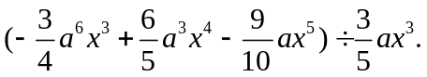
（2）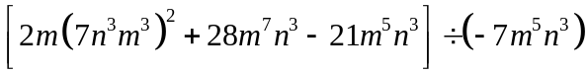
14. 先化简，再求值：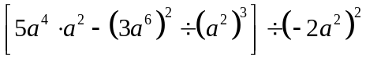，其中＝－5．
15．天文学上常用太阳和地球的平均距离1.4960×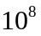千米作为一个天文单位，已知月亮和地球的平均距离约为384401千米，合多少天文单位?(用小数表示，精确到0.0001)

【答案与解析】
一.选择题
1. 【答案】B；
【解析】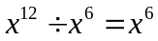.
2. 【答案】D；
3. 【答案】B；
【解析】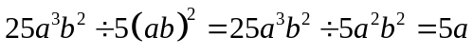.
4. 【答案】C；
5. 【答案】D；
【解析】÷ ＝1；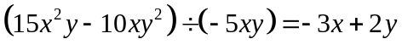；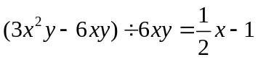.
6. 【答案】C；
【解析】（2.1×）÷（6×）＝0.35×＝3.5×.
二.填空题
7. 【答案】3；
【解析】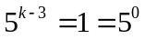，所以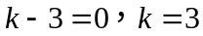.
8. 【答案】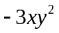；
9. 【答案】(1)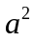；(2)－；(3)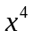；(4)100；(5) 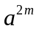；(6) 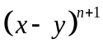 ；
【解析】（6）.
10．【答案】(1)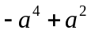；(2)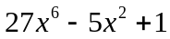；(3)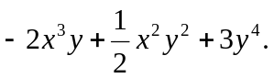
【解析】（2）()÷()
＝27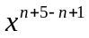－5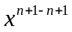＋1＝
（3）÷（)＝
11.【答案】≠2；
【解析】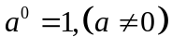.
12．【答案】20册；
【解析】3.6×÷（1.8×）＝20.
三.解答题
13.【解析】
解：（1）
＝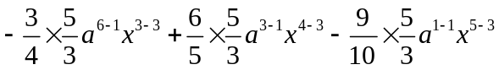
＝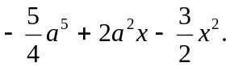
（2）
＝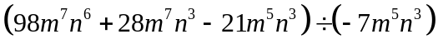
＝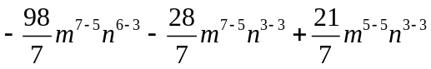
＝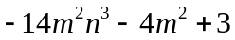．
14. 【解析】
解：原式＝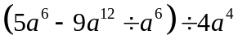
＝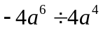
＝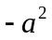
当＝－5时，原式＝－25.
15.【解析】
解：由题意得：384401÷1.4960×≈0.0026（个天文单位）
答：月亮和地球的平均距离约为0.0026个天文单位.

